

г. Екатеринбург

## Futurum_aluminium logo **технологическая инструкция**

## **по изготовлению дверей алюминиевой**

## **системы Grand**

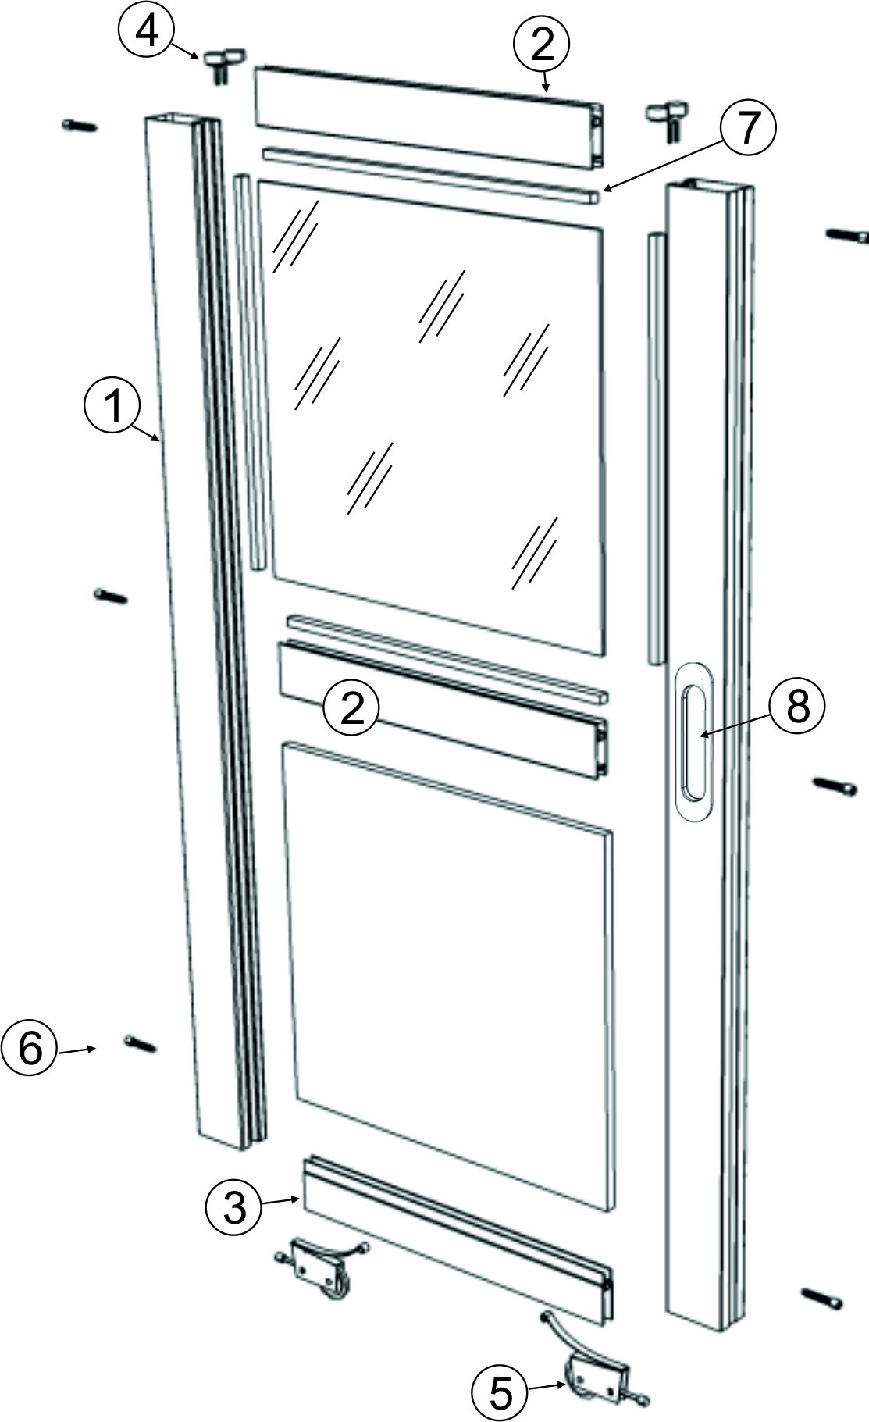

Комплектующие:

|  |  |
| --- | --- |
| 1.  C:\Users\ЗДР\Desktop\Дверь Grand 1.jpg  АФ Профиль вертикальный GRAND | 2.  C:\Users\ЗДР\Desktop\Дверь Grand 2.jpg  АФ Профиль универсальный GRAND (верхний горизонтальный/соединительный) |
| 3.  C:\Users\ЗДР\Desktop\Дверь Grand нижний гор.jpg  АФ Профиль нижний горизонтальный | 4.  Дверь Минималист рол верх  Комплект верхних роликов |
| 5.  Дверь Минималист ролик низ  Комплект нижних роликов | 6.    Винт сборочный |
| 7.  C:\Users\ЗДР\Desktop\Дверь Grand уплотнитель.jpg  Уплотнитель для вставок толщиной 4 мм | 8.  C:\Users\ЗДР\Desktop\Ручка GRAND 1.jpg  Ручка врезная |

**Расчет дверей:**

Высота двери = Н – 40мм

Пример:

Высота проёма Н = 2400 мм

2400-40 = 2360 размер двери по высоте

Ширина двери

Перехлест дверей - 60 мм

Расчет ширины - (Проем + перехлест \* количество перехлестов)/ количество дверей

Пример:

Ширина проема 3000 мм

Количество дверей - 3 шт.

Количество перехлестов - 2

(3000+60\*2) / 3 = 1040 размер двери по ширине

**Расчет горизонтальных/соединительных профилей:**

Длина горизонтальных/соединительных профилей = ширина двери – 118 мм

Пример:

Ширина двери 800 мм

800 – 118 = 682

Длина горизонтальных/соединительных профилей 682 мм

**Расчет вставок:**

**ДСП:**

Высота вставки = высота двери – 87 мм

Ширина вставки = ширина двери – 100 мм

**Стекло/зеркало (4 мм):**

Высота вставки = высота двери – 89 мм

Ширина вставки = ширина двери – 102 мм

**Порядок изготовления:**

1. Нарезать профиля в размер.
2. Просверлить вертикальные профиля как показано на Рис. 1

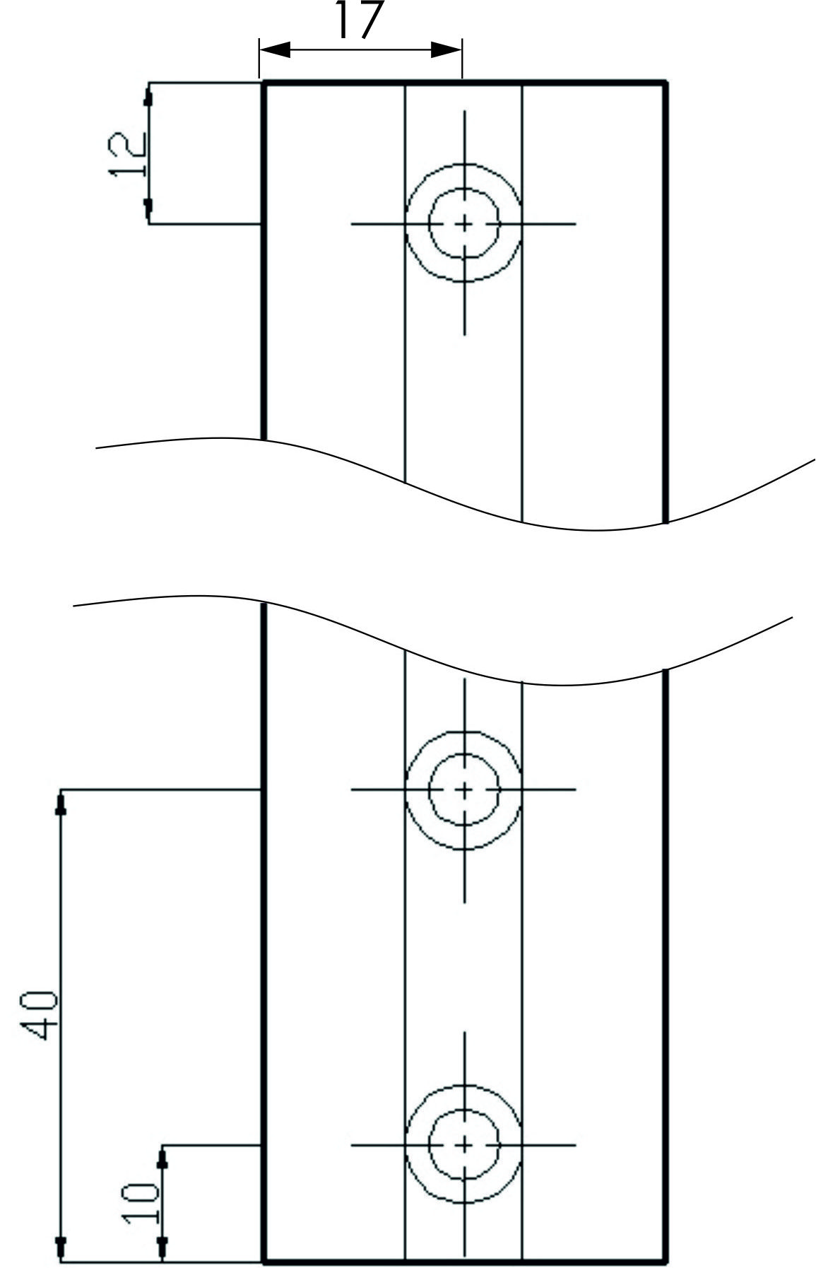Рис.1

**ВНИМАНИЕ! При изготовлении комбинированных дверей с универсальным профилем следует учитывать ширину профиля.**

**Расчет вставок в комбинированных дверях:**

* **для дверей из ДСП вычитать из высоты вставки 34 мм;**
* **для дверей из стекла или зеркала вычитать из высоты вставки 36 мм**.

Размеры для фрезеровки под врезную ручку:

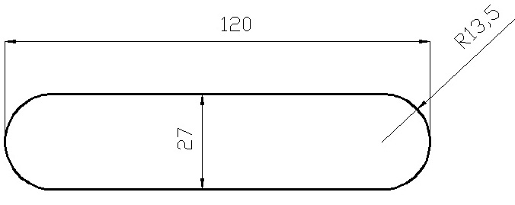

Фрезеровку производить по центру ширины профиля и по высоте произвольно.